 | ИСПОЛНИТЕЛЬНЫЙ КОМИТЕТ МАМАДЫШСКОГО  МУНИЦИПАЛЬНОГО РАЙОНА  РЕСПУБЛИКИ ТАТАРСТАН  ул.М.Джалиля, д.23/33, г. Мамадыш,  Республика Татарстан, 422190 |  | ТАТАРСТАН РЕСПУБЛИКАСЫНЫҢ  МАМАДЫШ МУНИЦИПАЛЬ  РАЙОНЫНЫҢ БАШКАРМА КОМИТЕТЫ  М.Җәлил ур, 23/33 й., Мамадыш ш.,  Татарстан Республикасы, 422190
 | Тел.: (85563) 3-15-00, 3-31-00, факс 3-22-21, e-mail: mamamadysh.ikrayona@tatar.ru, www.mamadysh.tatarstan.ru
 | Карар  № 335 |  | Карар  « 01» 09 2025 ел
«Халык контроле»Татарстан Республикасы
дәүләт мәгълүмат системасыннан
файдаланучылардан килә торган хәбәрнамәләр
белән эшләү турында

Татарстан Республикасы Президентының «Халык контроле» Татарстан Республикасы дәүләт мәгълүмат системасы турында» 2012 елның 01 июнендәге 408-ПУ номерлы Указын үтәү максатында, Татарстан Республикасы Министрлар Кабинетының «Татарстан Республикасы дәүләт мәгълүмат системасы эшчәнлеге кысаларында гражданнарның, дәүләт хакимияте башкарма органнарының һәм җирле үзидарә органнарының электрон хезмәттәшлеге турында» 2012 елның 10 августындагы 676 номерлы карары нигезендә Татарстан Республикасы Мамадыш муниципаль районы башкарма комитеты
к а р а р б и р ә:
1. Түбәндәгеләрне расларга:
1) «Халык контроле» Татарстан Республикасы Дәүләт мәгълүмат системасы (алга таба - «Халык контроле» Татарстан Республикасы Дәүләт мәгълүмат системасы) кулланучыларыннан керә торган хәбәрләр белән эшләү инструкциясен 1 нче кушымта нигезендә;
2) Татарстан Республикасы «Халык контроле» дәүләт мәгълүмат системасыннан файдаланучылардан керә торган мөрәҗәгатьләрне карау тәртибен 2 нче кушымта нигезендә;
3) ТР ГИС кулланучыларыннан «Халык контроле» хәбәрләре белән эшләү өчен җаваплы вазыйфаи затлар исемлеген, 3 нче кушымта нигезендә;
2. Башкарма комитет җитәкчесенең беренче урынбасарына, Башкарма комитет җитәкчесе урынбасарларына, башкарма комитет бүлекләре башлыкларына Татарстан Республикасы ГИС РТ кулланучыларыннан килә торган хәбәрнамәләрне караганда әлеге карар белән расланган тәртип һәм инструкция белән эш итәргә, шулай ук мөрәҗәгатьләрне карау һәм үтәүнең тәртибен, срокларын үтәүне тикшереп торуны тәэмин итәргә.
3. Башкарма комитетның эшләр идарәчесенә:
1) «Халык контроле» Татарстан Республикасы дәүләт мәгълүмат системасыннан файдаланучылардан керә торган мөрәҗәгатьләрне карау тәртибенең һәм срокларының үтәлешен тикшереп торуны тәэмин итәргә;
2) формаль якын килү һәм «Халык контроле» ТР ГИС кулланучыларыннан керә торган мөрәҗәгатьләрне карау срокларын бозучы вазыйфаи затларны дисциплинар җаваплылыкка тарту чараларын күрергә.
4. Әлеге карарның үтәлешен контрольдә тотуны Мамадыш муниципаль районы Башкарма комитетының эшләр идарәчесе И.Р. Шәфеевка йөкләргә.

Җитәкче Р.М.Гарипов

Мамадыш муниципаль районы Башкарма комитетының «01» 09 2025 № 335 карарына
1 нче кушымта

«Халык контроле» Татарстан Республикасы Дәүләт мәгълүмат системасыннан файдаланучылардан керә торган хәбәрләр белән эшләү инструкциясе

1 бүлек. Системага керү

Татарстан Республикасының «Халык контроле» дәүләт мәгълүмат системасына (алга таба - Система) https://intra.tatarstan.ru Электрон Хөкүмәтенең эчке контурлары аша керү.
Системага керү өчен Татарстан Республикасы Электрон Хөкүмәтенең https://intra.tatarstan.ru эчке контурына керү өчен кулланучы логин һәм серсүзенә туры килә торган логин һәм серсүз кулланырга кирәк. (1 нче рәсем).

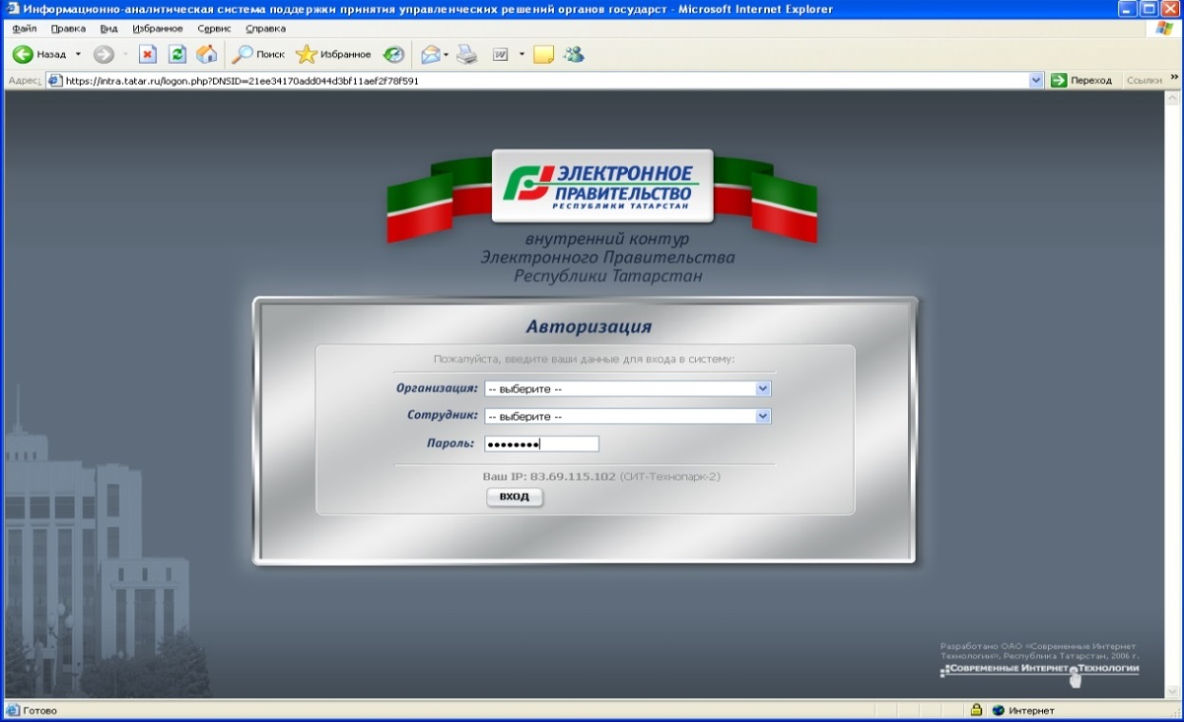

Рәсем1. Системага керү

Татарстан Республикасы Электрон Хөкүмәтенең эчке контурларына уңышлы кергәннән соң, «Дәүләт хезмәтләре» вкладкасын (2 нче рәсем), «Халык контроле» бүлеген эзлекле рәвештә сайлап алырга кирәк (3
нче рәсем).

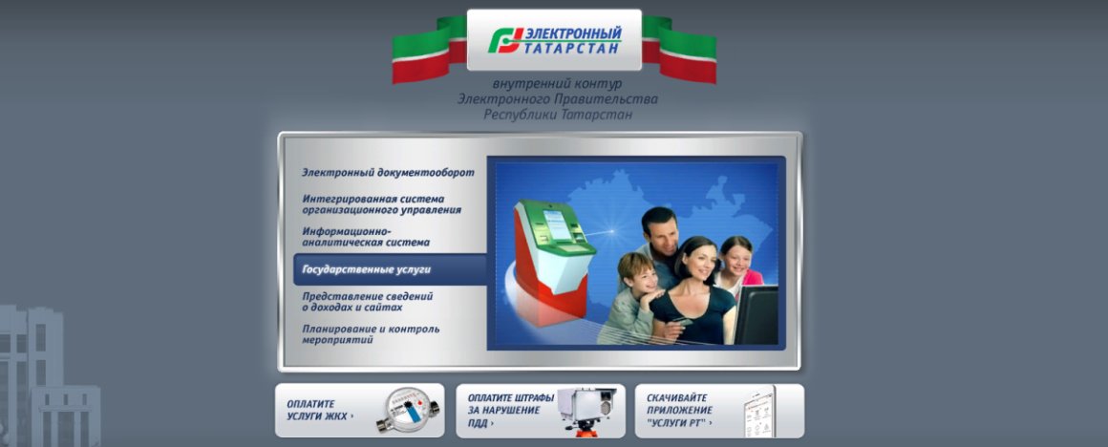

Рәсем2. "Дәүләт хезмәтләре" өстәмә бите

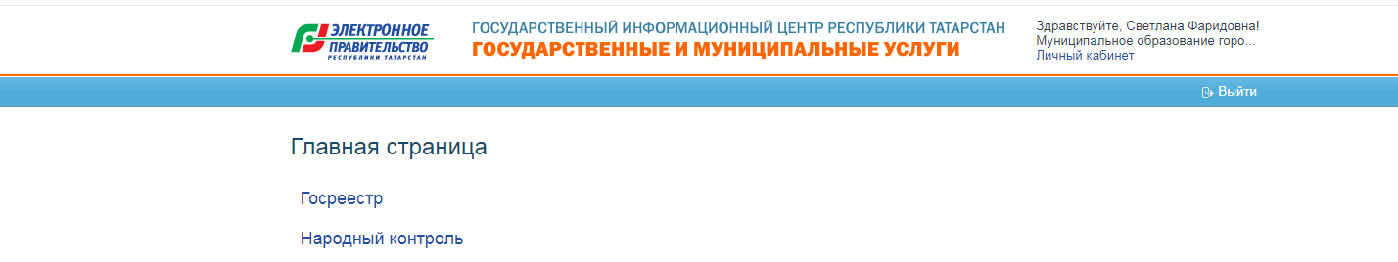

3 нче рәсем. "Халык контроле" бүлеге

2 бүлек. Системаның баш бите

Системаның төп битендә барлык килгән хәбәрнамәләр, хәбәрнамәләрне эзләү һәм фильтрацияләү функционалы; «Контроль», «Хәбәрнамә», «Контроль сроклар» модульләре күрсәтелә.
Системаның баш битендә түбәндәге мәгълүмат күрсәтелә (4 нче рәсем):
- хәбәрнамәнең номеры;
- гамәлдәге проблеманы исбатлау сыйфатында объектны фотога төшерү материаллары;
- фотография һәм контактлы мәгълүмат (Ф.И.А.и., электрон почта адресы һәм телефон номеры);
- үзенә карата хәбәрнамә һәм аның координаталары картада җибәрелә торган объектның урнашу урынын күрсәтеп, хәбәрнамәнең асылы тасвирламасы;
- хәбәрнамә өстәү вакыты;
- Җаваплы башкаруга хәбәрнамә билгеләү саны;
- Порталда басылган хәбәрнамәдә гражданнарның шәрехләре саны;
- хәбәрнамә категориясе исеме;
- хәбәрнамәне (тармак (функциональ) һәм башкарма комитетның территориаль органнары) эшкәртү өчен җаваплы оешма исеме;
- агымдагы хәбәр итү статусы.

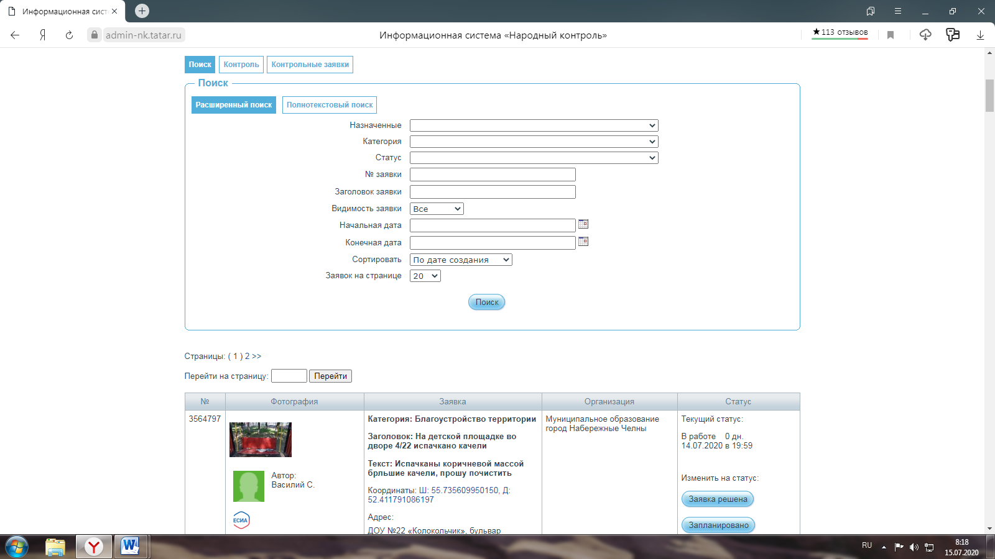

4 нче рәсем. Системаның баш бите

3 бүлек. Хәбәрнамә турында тулы мәгълүматны карау

Хәбәрнамә турында җентекле мәгълүматны карау хәбәрнамә өлкәсендәге уң яктан «Тулырак» төймәсенә басу юлы белән гамәлгә ашырыла (5 нче рәсем).

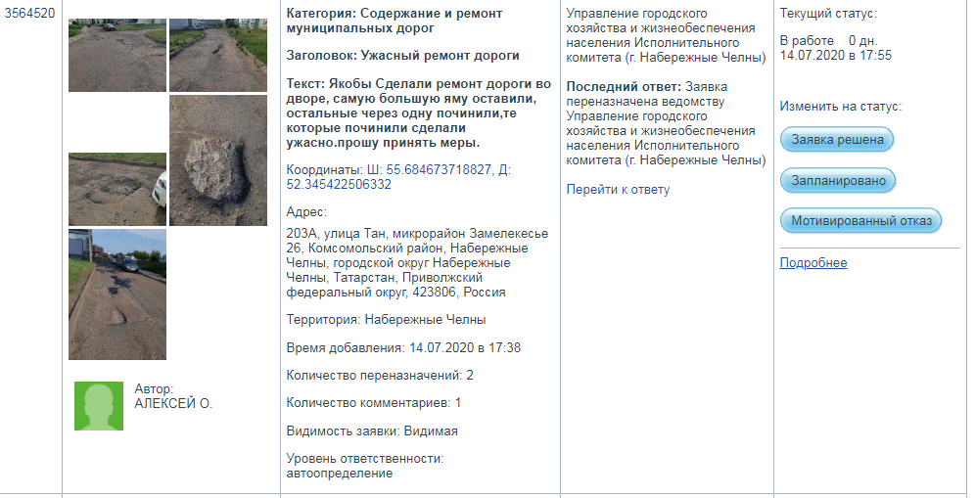

5 нче рәсем. Хәбәрнамәнең тулы мәгълүматын карау

Хәбәрнамә турында тулырак мәгълүматны карау режимында аның турында мәгълүматтан тыш, алынган барлык шәрехләрнең исемлеге, аларны өстәү функционалы, алдагы хәбәрнамәне күчерү турында мәгълүмат, шулай ук категория модераторына, җаваплы башкаручы яки башкаручыга хәбәр итүне, керү хокукларына карап, билгеләү мөмкинлеге бар (6 нчы рәсем).

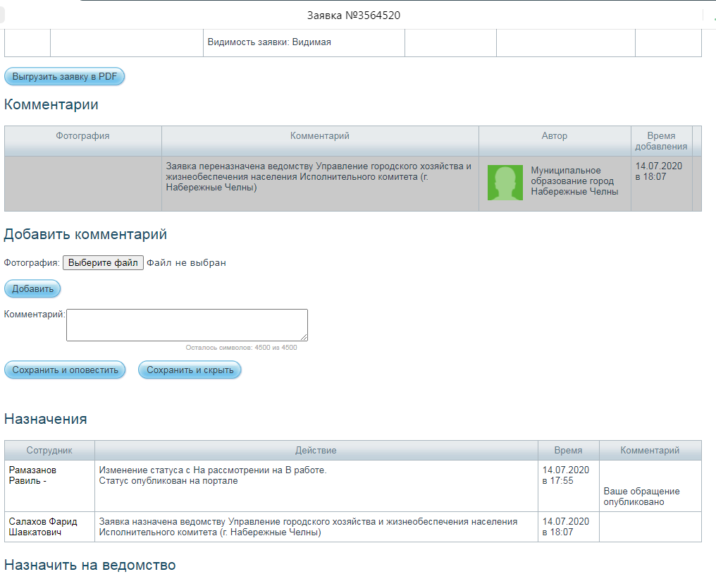

6 нчы рәсем. Хәбәрнамә турында тулырак мәгълүмат

4 бүлек. "Хәбәр итү" моделе
Әлеге модуль белән идарә итү Татарстан Республикасында Кеше хокуклары буенча вәкаләтле вәкил (алга таба - ТРда УПЧ) хезмәткәрләренә генә мөмкин. Татарстан Республикасында УПЧ хезмәткәре заявкаларны эшкәртүнең регламент срогын арттыруны ачыклаганда бу хакта кулланучыларга хәбәр итәчәк. Хәбәрләр системада «Халык контроле» модуленең баш битендә урнаштырыла һәм түбәндәге төсләр белән күрсәтелә:
- «Эштә 10 көннән артык» - кызыл;
- «Эштә 3 көннән артык» - кызыл;
- «Тискәре рейтинг белән гаризалар» - кызыл;
- «планлаштырылган» - кара;
- «ТР да УПЧ контролендә» - зәңгәр.

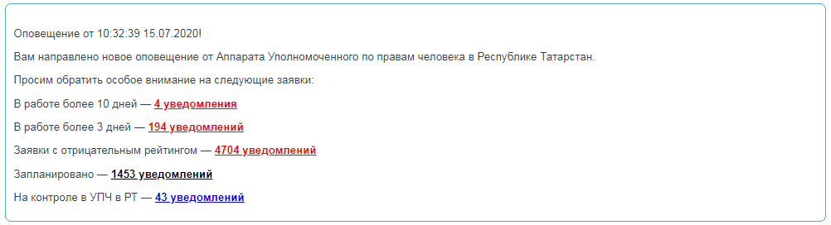

7 нче рәсем. "Хәбәр итү" моделе

«Махсус контроль» функциясе ТР да УПЧ эшли ала, ул теләсә кайсы гаризаны игътибар итәргә кирәк булган аерым бер гариза буларак билгеләргә хокуклы. Махсус контрольдә заявкалар хәбәр итү модуленең баш битендә зәңгәр төс белән билгеләп үтелә (8 нче рәсем).

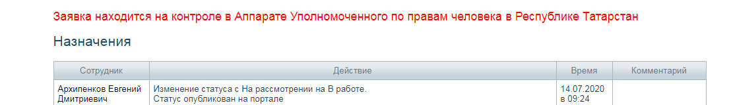

8 нче рәсем. "Махсус контроль" функциясе

5 бүлек. «Контроль» моделе

категориясе модераторы, Төбәк модераторы һәм җаваплы башкаручы өчен мөмкин. Башкаручылардан гаризада статусын алмаштыруга запрос белән кергән гаризаларны тартып алуны тәэмин итә (9 нчы рәсем).

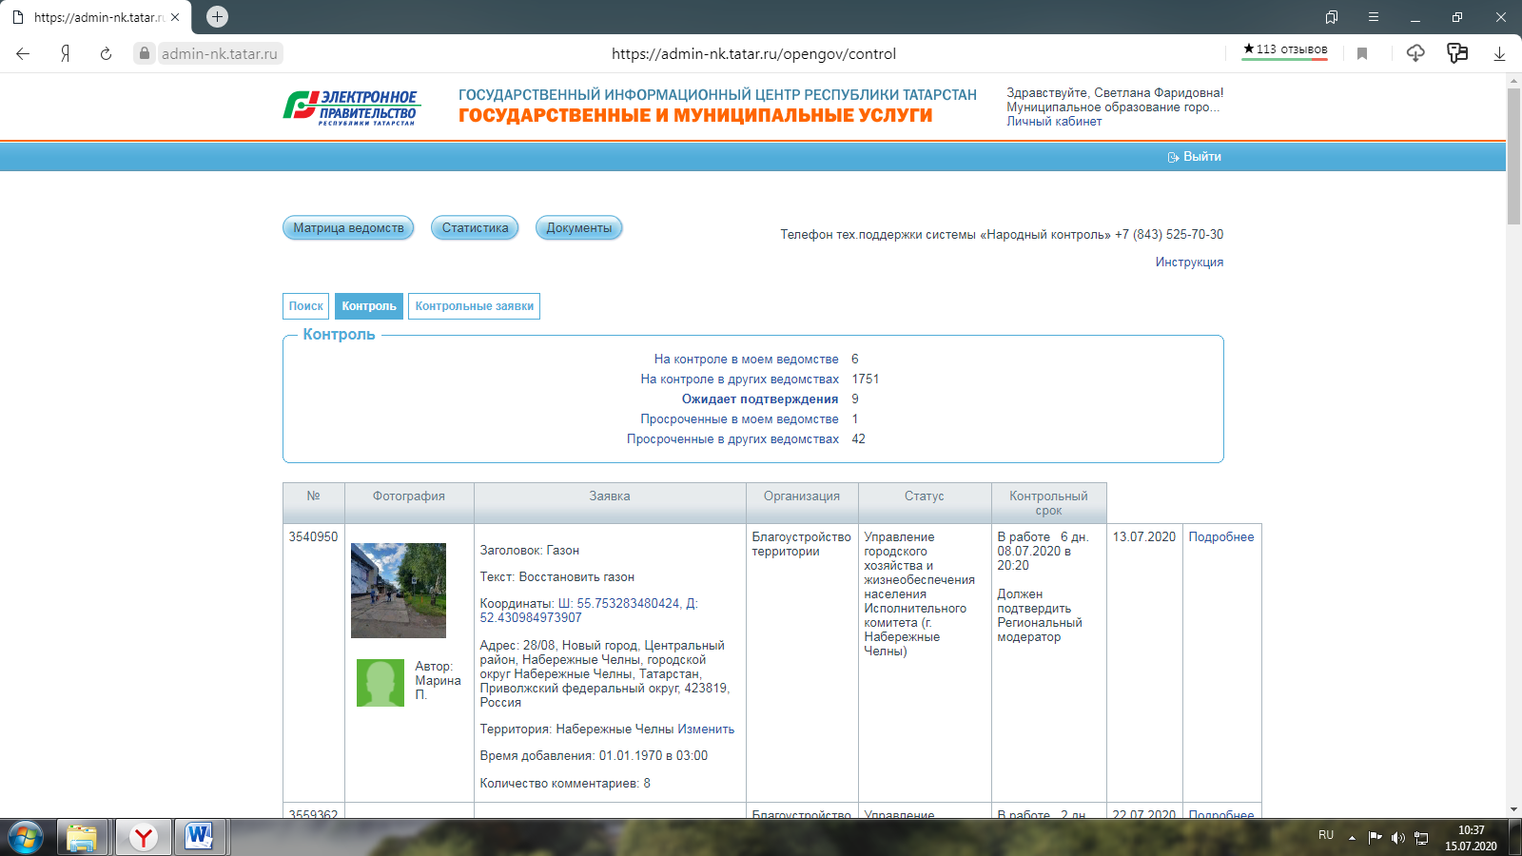

9 нчы рәсем. "Контроль" моделе

Статус алмашын раслауны көтүче гаризаларда, Төбәк модераторы һәм/яисә категория модераторы (статус алмашын раслау кире тәртиптә башкарыла, заявканы башкаручылар арасында тиешле рәвештә күчереп йөртү) башкаруның сыйфатын, фотохисапны һәм башкарылуның күрсәтелгән срокларын исәпкә алып, статусны алмаштыруга гаризаны раслау яисә кире кагу хокукына ия (10 нчы рәсем).

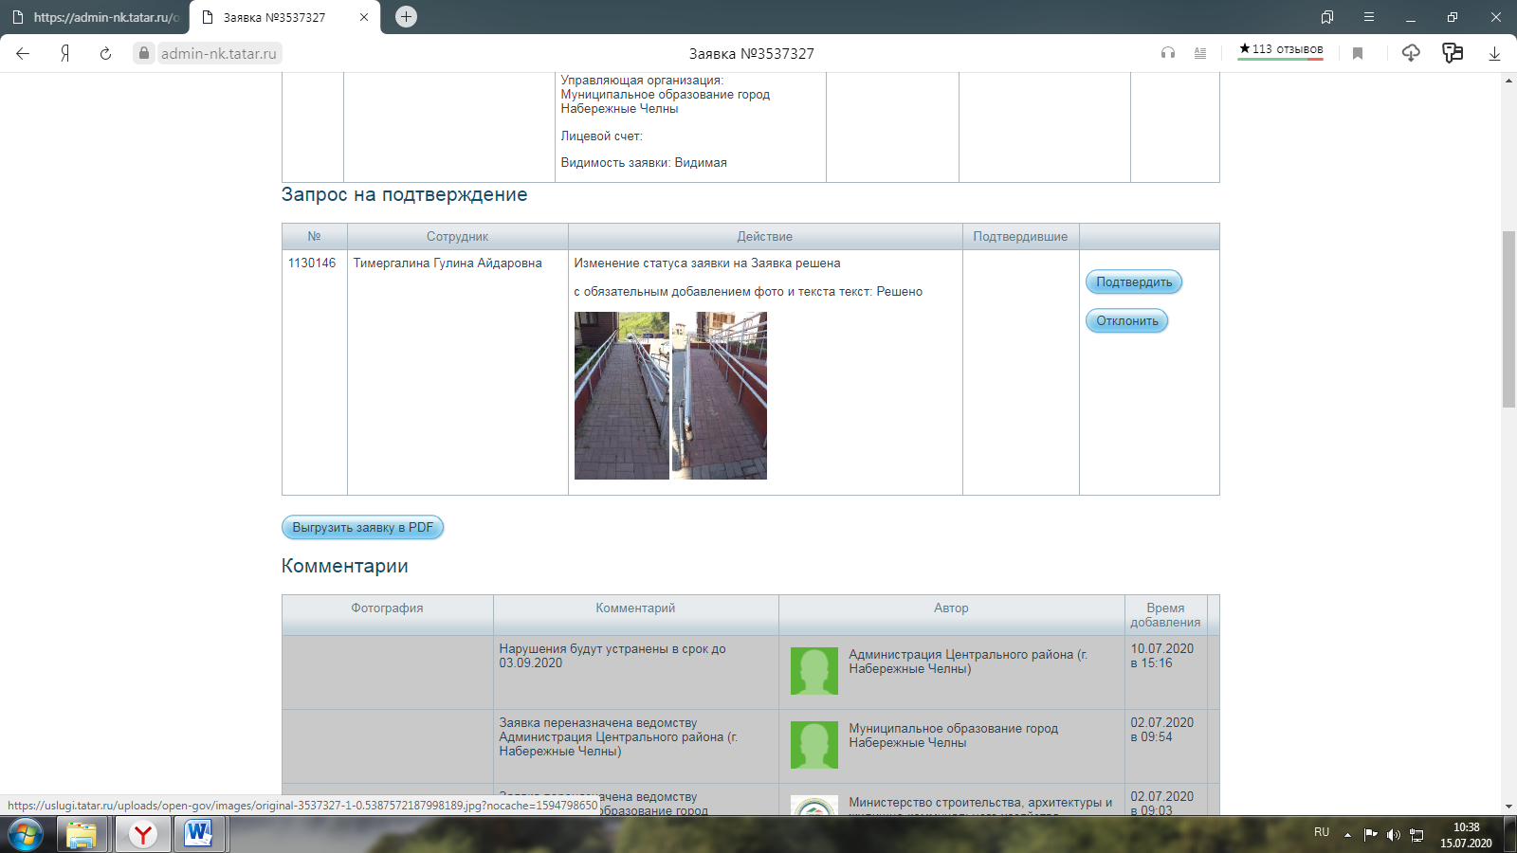

10 нчы рәсем. «Контроль» модуле - гариза статусын алмаштыруга сорауны раслау яисә кире кагу

Статус алмашынуы раслаган очракта, шәрехләр һәм фотосурәтләр белән заявка статусы Порталда бастырылачак.
Гариза статусын алмаштыру кире кагылган очракта, әлеге заявка статусын тиешле комментарий белән эшләп бетерүгә сораган башкаручыга кайтарылачак.

6 бүлек. «Контроль заявкалары» модуле

«Контроль заявкалары» модуле заявкаларны «планлаштырылган» заявкалар статусы буенча контроль срок белән күзәтеп торырга мөмкинлек бирә. «Мин үзем контроль срок куйдым» (төбәк модераторы / категория модераторы / яки Җаваплы башкаручы үзләре «Планлаштырылган» га гариза статусын контроль срок белән үзгәрттеләр). Контроль срогы иртәгә тәмамлана торган заявкаларны карау өчен бүген һәм инде вакыты чыккан заявкаларны карау мөмкин (11 нче
рәсем).

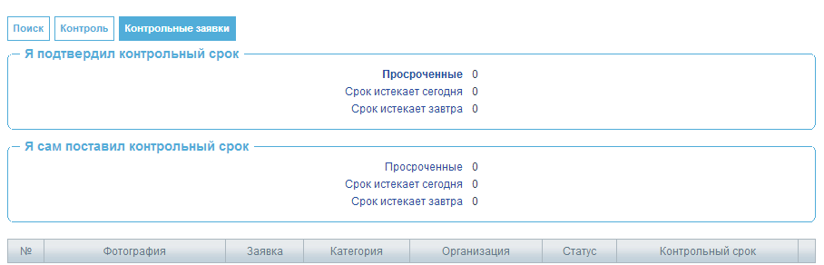

11 нче рәсем. «Контроль заявкалары» модуле

7 бүлек. Порталда хәбәрнамәгә шәрехләр бастыру

Кирәк булганда, Порталда басылган хәбәрнамәләргә шәрехләр калдырырга мөмкин. Порталда шәрехләрне бастыру өчен «Шәрехләрне өстәү» формасын тутырырга кирәк (12 нче рәсем):
- «Шәрехләр» кырына хәбәрнамәдә (мәҗбүри кыр) тасвирланган проблемаларны бетерү буенча үткәрелгән яисә планлаштырылган эшләрнең лаконик текст тасвирламасын кертергә;
- комментарийга фотографияне (мәҗбүри булмаган кыр) беркетергә;
- «Сакларга» дигән кнопкага басарга (12 нче рәсем).

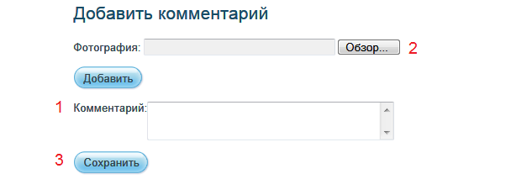

12 нче рәсем. Шәрехне раслау

Фотоматериалларны "Обзор" кнопкасына басарга һәм компьютерда кирәкле фотографияне сайларга.
Фотоматериалның гомуми күләме 5 МБдан артмаска тиеш.
Хәбәрнамәгә иллюстрация сыйфатында JPEG, PNG форматында һәм башка шундый форматларда фотоматериаллар кабул ителә.
Бер фоторәсемне өстәү кирәк булса, «Өстәргә» төймәсенә басарга (13 нче рәсем).

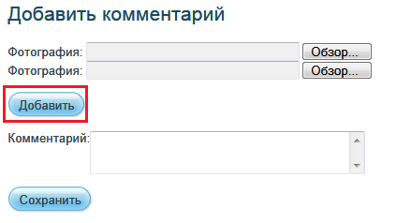

13 нче рәсем. Бер фоторәсемне ныгыту өчен кырларны тулыландыру

МӨҺИМ: Барлык сакланган шәрехләр Порталда Сезнең тармак (функциональ) яисә башкарма комитетның территориаль органы исеменнән кичекмәстән бастырып чыгарылачак. Игътибарлы булыгыз, орфографик яки стилистик хаталарга юл куймагыз, керү вакытындагы кебек үк, яхшы сыйфатлы фотосурәтләрне беркетегез.

8 бүлек. Эшкәртү тәмамланганнан соң хәбәр итү статусын үзгәртү

Хәбәрнамәне тикшергәннән соң, аны өч статусның берсенә күчерергә кирәк (14 нче рәсем).

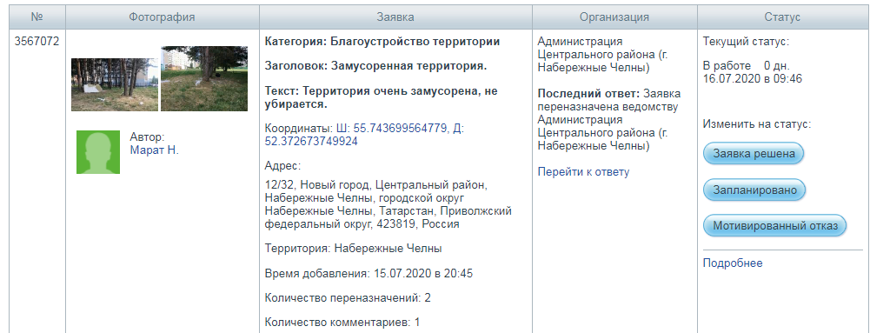

14 нче рәсем. Хәбәрнамәне эшкәртү

Һәр хәбәрнамәнең статусы «Эштә» статусы бирелү вакытыннан алып 10 көн эчендә үзгәрергә тиеш (15 нче рәсем).

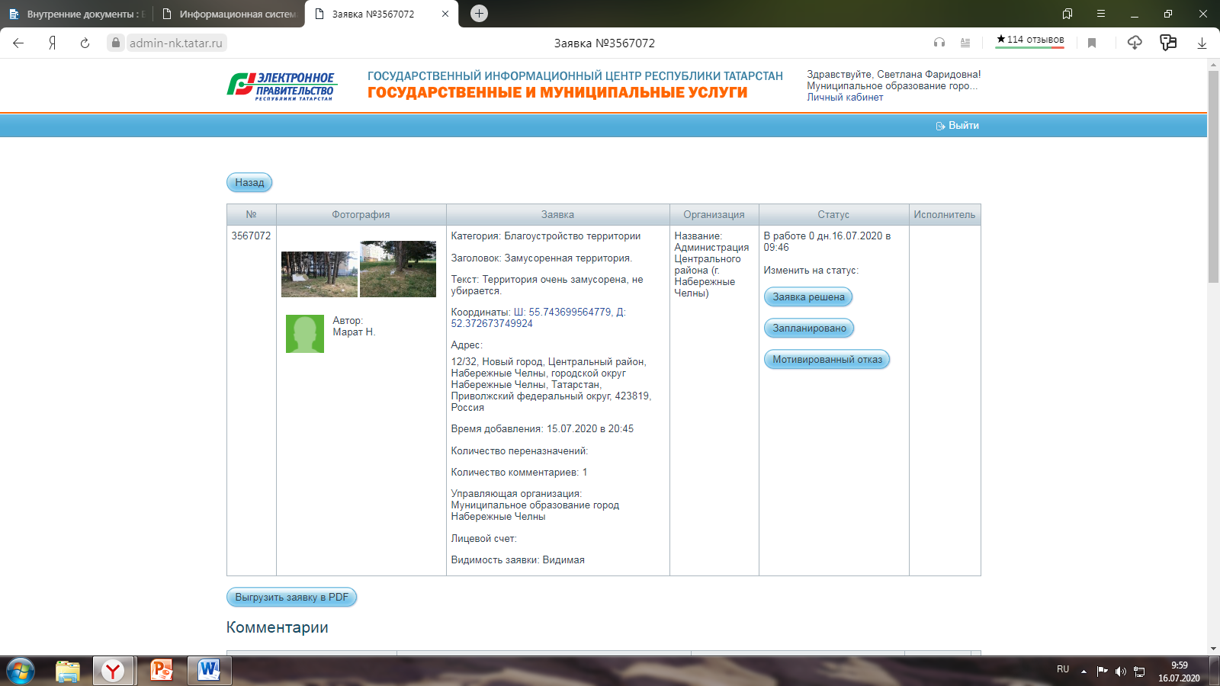

15 нче рәсем. Хәбәрнамәне эшкәртү срогы
9 бүлек. "Гариза" статусы хәл ителде

Игътибар! Гаризаны "Гариза хәл ителде" статусына күчерү бары тик хәбәрнамәдә күрсәтелгән проблема реаль рәвештә бетерелгән очракта гына, ягъни, шикаятьләр яки гражданның тәкъдиме канәгатьләндерелгән очракта гына башкарылырга мөмкин. Хәбәрнамәне әлеге статуска күчерү өчен «Гариза хәл ителде» дигән төймәгә басарга кирәк (16 нчы рәсем).

16 нчы рәсем. "Гариза" статусын бирү хәл ителде

Хәбәрнамәдә күрсәтелгән проблеманы хәл итүне раслаучы фотосурәтне беркетергә кирәк. Моның өчен бер яки берничә файлны сайларга кирәк. Куелган фотосурәтләрнең гомуми күләме 5 Мбтан артмаска тиеш (17 нче рәсем).

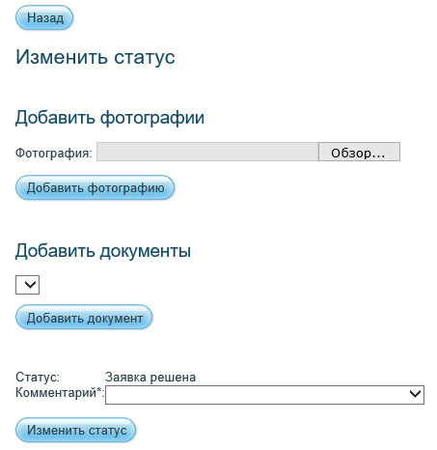

17 нче рәсем. Фотоны беркетү
Төгәл килүче исемлектән «фото һәм текстны мәҗбүри кушып» вариантын сайлап алырга, «Комментарий» кырында Порталда чагылдырылачак шәрехләү текстын кертергә, «Статусны үзгәртергә» дигән төймәгә басарга (18 нче рәсем)

МӨҺИМ: Барлык сакланган шәрехләр Порталда Сезнең ведомство исеменнән кичекмәстән бастырылачак. Игътибарлы булыгыз, орфографик яки стилистик хаталар җибәрмәгез, автордан килгән кебек үк, яхшы сыйфатлы фотосурәтләрне дә беркетегез.

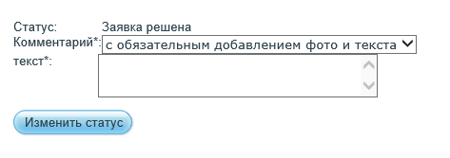

18 нче рәсем. Шәрехне раслау

Авторга аны эшкәртү нәтиҗәсе белән килешмәгән очракта, хәбәрнамә «Эштә» статусына кайтачак.
Әгәр дә хәбәрнамә авторы "Карар кабул ителде" статусы бирелгәннән соң 10 эш көне эчендә җавап бирмәсә, хәбәрнамә статусын инде үзгәртергә мөмкин булмаячак.

10 бүлек. «Планлаштырылган» статусы

Гаризаны «Планлаштырылган» статусына күчерүне хәбәрнамәдә 10 көн эчендә күрсәтелгән проблеманы хәл итү мөмкин булмаган очракта башкарырга кирәк. Ул вакытта проблеманы хәл итү планлаштырылган вакытны билгеләргә кирәк. Хәбәрнамәне әлеге статуска күчерү өчен «Планлаштырылган» төймәсенә басарга кирәк (19 нчы рәсем).

МӨҺИМ: «Планлаштырылган» статусы турында хәбәрнамә биргәндә, аны үтәүнең контроль срогы бары тик бер тапкыр гына билгеләнергә мөмкин. Шуңа күрә дөрес контроль вакытны күрсәтегез.

19 нчы рәсем. «Планлаштырылган» статусы бирү

Кирәк булганда фоторәсемне (кырны тутыру мәҗбүри түгел) беркетергә була (20 нче рәсем).

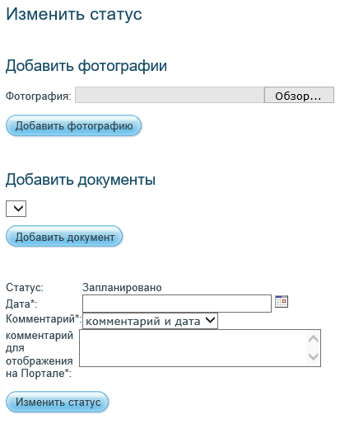

20 нче рәсем. Фотоны беркетү

Хәбәрнамәдә күрсәтелгән проблеманы хәл итү һәм Порталда
басылачак шәрехләрне калдыру планлаштырылган датаны сайларга (21 нче рәсем).

21 нче рәсем. Шәрехне беркетү һәм датаны сайлау

11 бүлек. «Дәлилләнгән кире кагу» статусы

Гаризаны «Дәлилләнгән кире кагу» статусына күчерү ике очракта башкарылырга мөмкин: әлеге хәбәрнамәнең асылы буенча карау өчен нигезләр булмау - асылы буенча мәсьәлә хәбәрнамәсендә күрсәтелгән мәсьәләне хәл итү өчен законлы нигезләрнең булмавын билгели торган документның реквизитлары күрсәтелеп яисә аны хәл итү өчен кирәкле чараларны гамәлгә ашыруга финанслау лимитлары шарты белән. Хәбәрнамәне әлеге статуска күчерү өчен «Дәлилләнгән кире кагу» төймәсенә басарга кирәк (22 нче рәсем).

22 нче рәсем. «Дәлилләнгән кире кагу» статусы бирү
Кирәк булганда фоторәсемне (кырны тутыру мәҗбүри түгел) беркетергә мөмкин (23 нче рәсем).

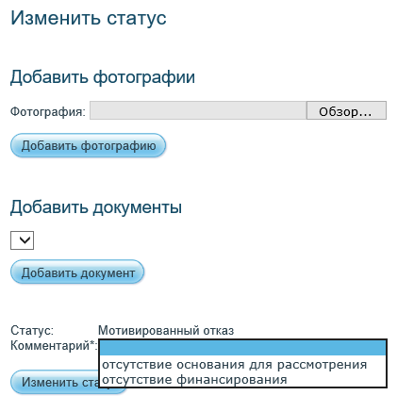

23 нче рәсем. Фотоны беркетү

Дәлилләнгән кире кагу вариантларының берсен сайлагыз, Порталда сайлап алыначак шәрехләрне кертегез, «Алырга» дигән төймәгә басыгыз (24 нче рәсем).

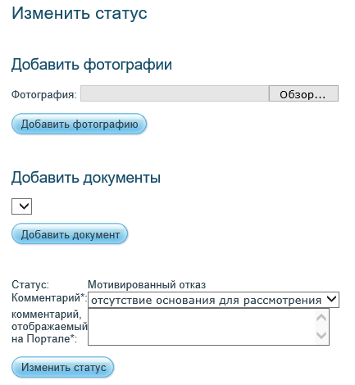

24 нче рәсем. Дәлилләнгән кире кагу вариантын сайлау һәм шәрехләрне беркетү

12 бүлек. Билгеләнгән мөрәҗәгатьләрне карау

Мөрәҗәгатьләрне карау өчен, Системада авторизацияләнергә һәм Системаның баш битендә эзләү функциясе ярдәмендә "Статус" фильтрында төшеп калган "Эштә" исемлегеннән сайлап алырга кирәк (25 нче
рәсем).

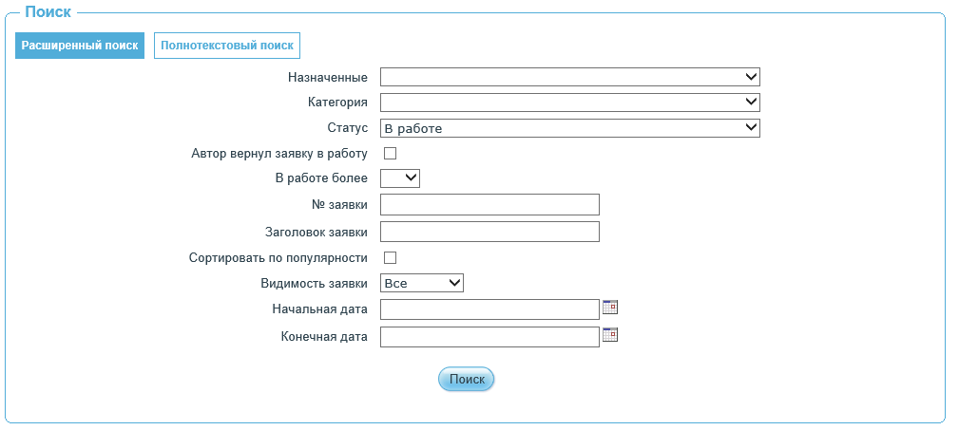

25 нче рәсем. Билгеләнгән хәбәрнамәләрне үтәүчегә сайлау

Система эшкәртелергә тиешле һәм Сез башкаручы итеп билгеләнгән барлык мөрәҗәгатьләрне формалаштырачак һәм экранга чыгарачак.

Сез бер тапкыр да карамаган гариза һәм белдерү тексты калын шрифт белән аерылып чыгарачак (26 нчы рәсем).

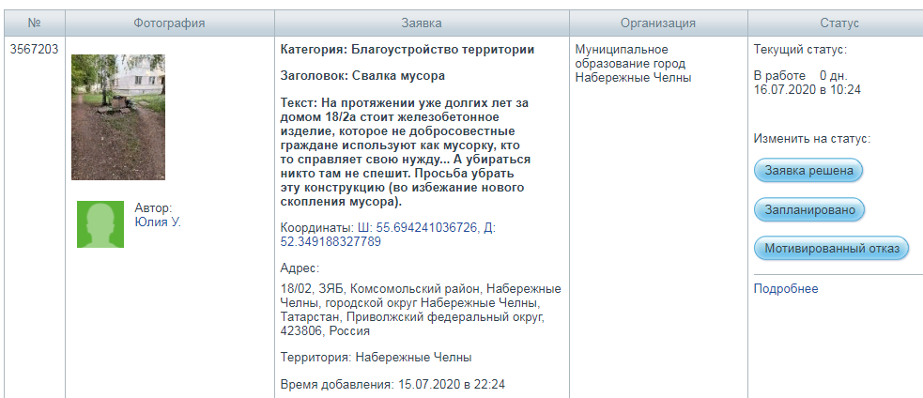

26 нчы рәсем. Каралмаган мөрәҗәгатьләр
13 бүлек. Планлаштырылган мөрәҗәгатьләрне карау

«Планлаштырылган» статусы белән контроль срокларны бозуга юл куймау өчен җаваплы башкаручыларга алдан билгеләнгән гаризаларны көн саен күзәтеп торырга кирәк, аларны үтәү сроклары якындагы 7 көндә башлана.
Әлеге мәгълүматны хәбәрнамәләрнең билгеле бер сортировкасы аша алырга мөмкин.
«Билгеләнгән» юлында «минем ведомствога билгеләнгән» дигән юлны сайларга (27 нче
рәсем).

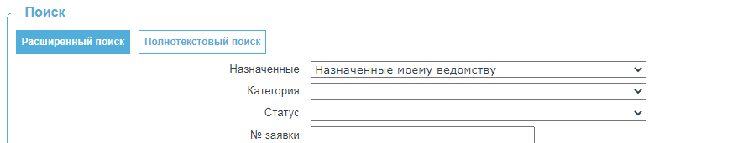

27 нче рәсем

"Статус" юлында "планлаштырылган" дип сайларга. Алга таба календарь буенча контроль срок билгеләргә, «Контроль срок буенча сайлау»ны сайларга һәм эзләүгә басарга (28 нче рәсем).

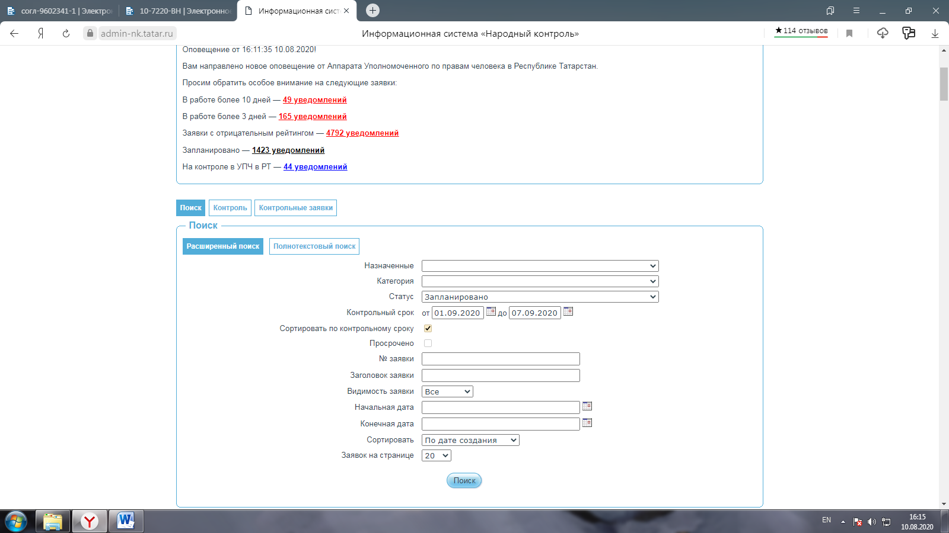

28 нче рәсем

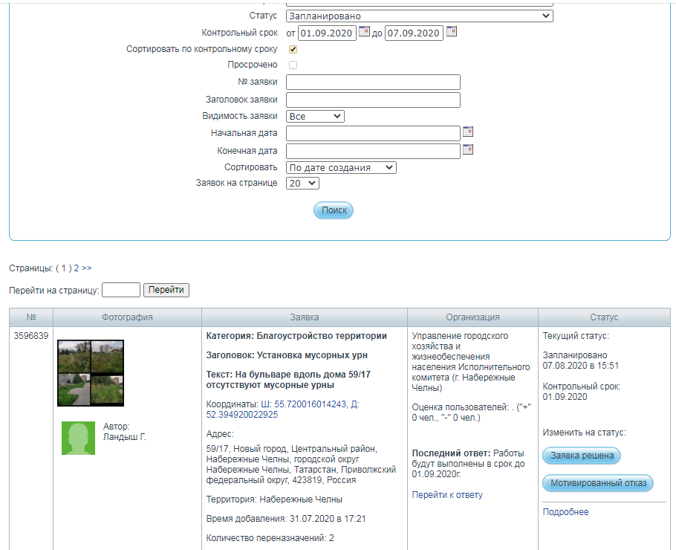

29 нчы рәсем

14 бүлек. Аерым ведомстволар буенча статистик мәгълүматлар карау

Статистик мәгълүматларны карау кирәк булганда, аерым ведомстволар буенча үзләренең тармак (функциональ) яисә башкарма комитетның территориаль органы исемен бирергә кирәк (31 нче рәсем).

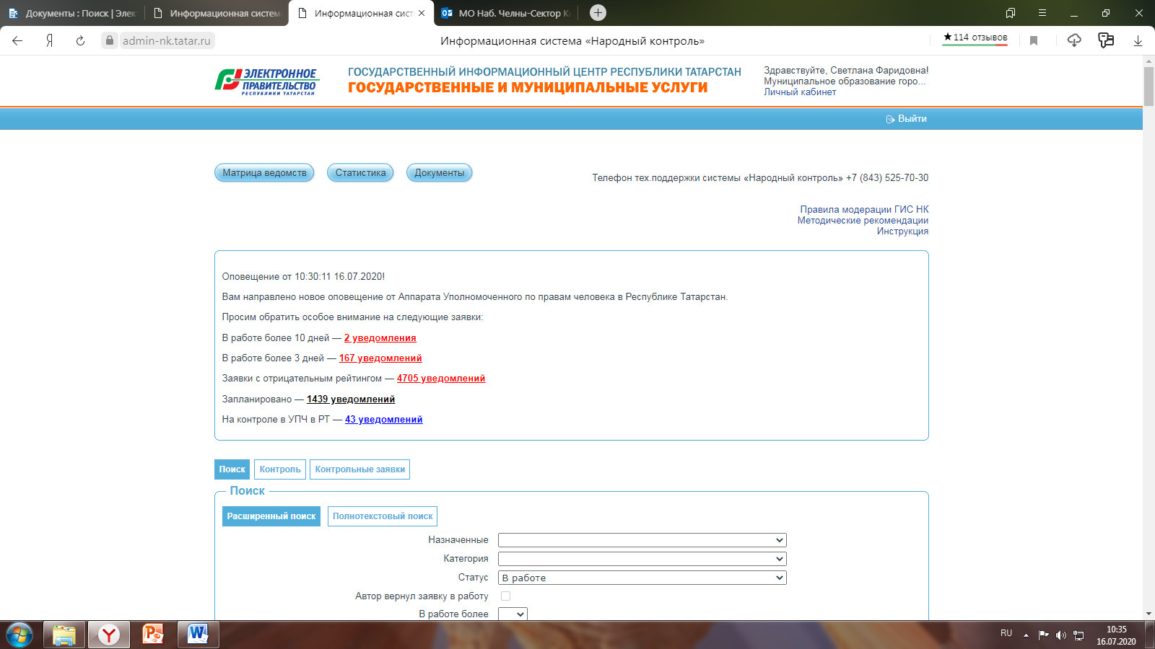

30 нчы рәсем
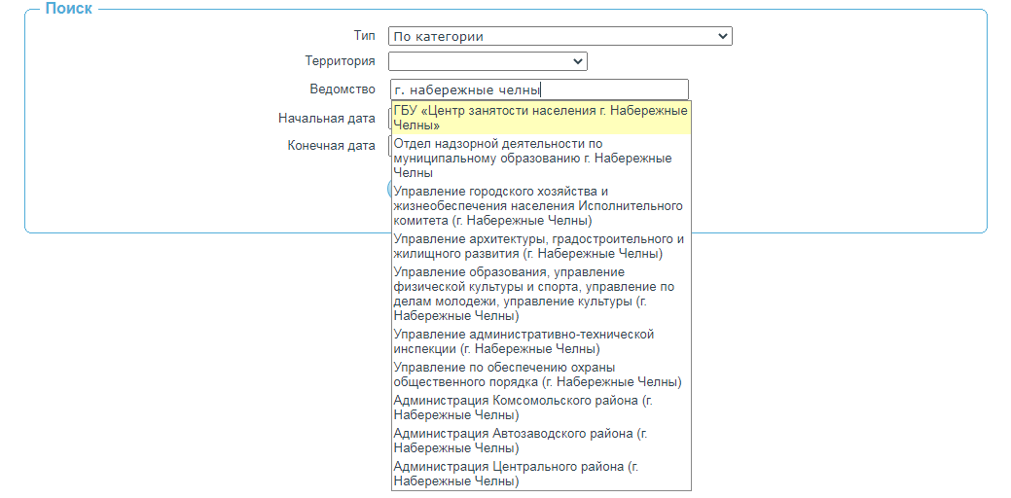

31 нче рәсем

Календарь буенча башлангыч һәм соңгы датаны билгеләргә, эзләнүгә басарга (32 нче рәсем).

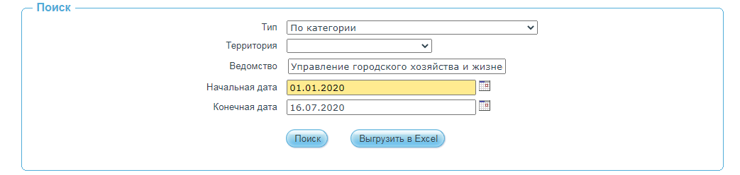

32 нче рәсем

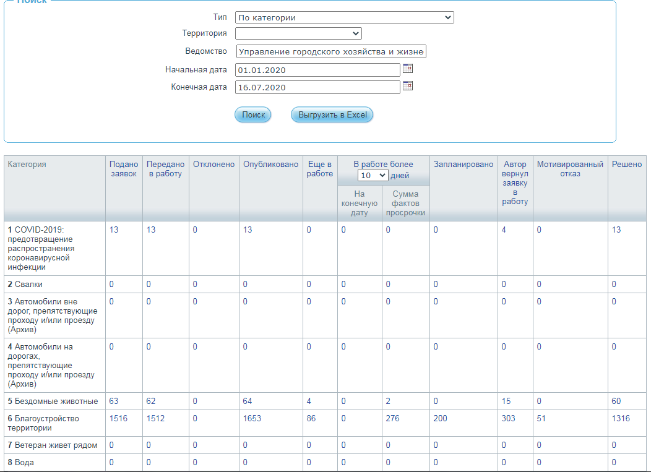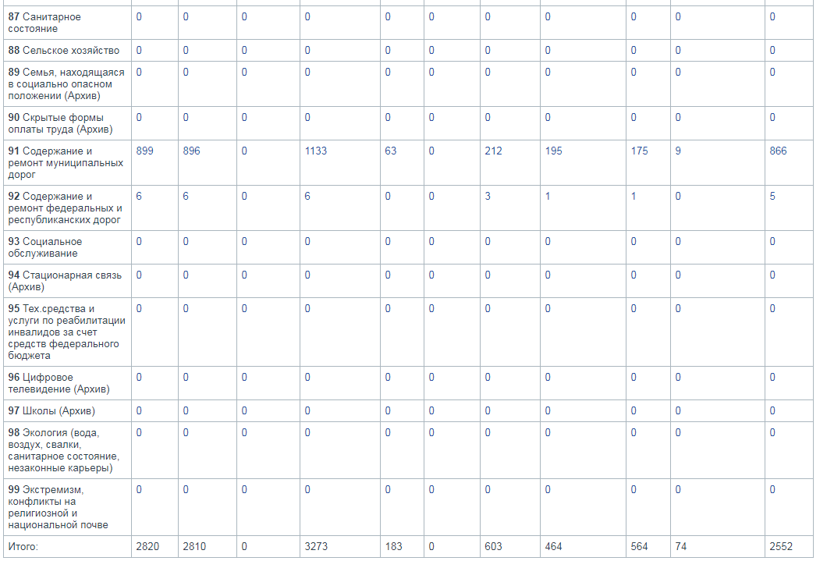

33 нче рәсем

Үткәрү проценты: x 100% карар кылынган (басылган) саны.

Һәр категория буенча аерым кергән мөрәҗәгатьләр әйтергә мөмкин.

Башкарма комитет
эшләре идарәчесе И.Р. Шәфеев

Мамадыш муниципаль районы Башкарма комитетының «01» 09 2025 №335 карарына
2 нче кушымта

«Халык контроле» ТР ГИС кулланучыларыннан килгән
хәбәрнамәләрне карау тәртибе

Муниципаль берәмлеккә «Халык контроле» Мамадыш муниципаль районы Башкарма комитетына «Халык контроле» дәүләт мәгълүмат системасы кулланучыларыннан үтәлергә тиешле хәбәрнамәләрне караганда түбәндәге билгеләмәләр кулланыла.
Хәбәрнамә - шәһәрнең социаль-икътисадый потенциалын, муниципаль идарәне камилләштерү, дәүләт, муниципаль һәм социаль әһәмияткә ия хезмәтләрне күрсәтү сыйфатының «Халык контроле» ТР Дәүләт мәгълүмат системасыннан файдаланып юнәлтелгән һәм модерация кагыйдәләренә туры килүче шикаять яисә тәкъдимнәр.
Төп модератор - категориягә бәйсез рәвештә, җаваплы вазыйфаи затлар йөзендә, шулай ук Татарстан Республикасы «Халык контроле» дәүләт мәгълүмат системасының, Татарстан Республикасы дәүләт хакимияте башкарма органнарының һәм Татарстан Республикасы җирле үзидарә органнарының үзара хезмәттәшлеген координацияләүне тәэмин итүче Татарстан Республикасында кеше хокуклары буенча вәкаләтле вәкил.
категориясе модераторы - җаваплы вазыйфаи затлар йөзендә тиешле категория буенча хәбәрнамәләрне карауга алдан экспертиза һәм мониторинг ясаучы Татарстан Республикасы дәүләт хакимияте органы.
Төбәк модераторы - башкарма комитетның тармак (функциональ) һәм территориаль органнар буенча мөрәҗәгатьләрне эшкәртүгә һәм бүлешүгә җаваплы, шулай ук мөрәҗәгатьләрне үтәүнең сыйфатын һәм срокларын тикшереп торучы һәм хәбәрнамәләрнең статусын үзгәртүче вазыйфаи заты.
Җаваплы башкаручы - башкарма комитетның тармак (функциональ) яисә территориаль органы хезмәткәре, аның вазифасына буйсынучанлык буенча башкару өчен билгеләнгән мөрәҗәгатьләрне көн саен күзәтеп тору керә.
Башкаручы - үз вазифасына җаваплы башкаручы тарафыннан хәбәрнамәләрне башкару өчен җибәрелгән хәбәрнамәләрне көн саен күзәтеп тору кергән ведомство буйсынуындагы оешма хезмәткәре.
Кулланучы - билгеләнгән тәртиптә теркәлгән Татарстан Республикасы дәүләт һәм муниципаль хезмәтләр порталыннан (алга таба - Портал) һәм Россия Федерациясе дәүләт хезмәтләре порталыннан файдаланучы, ул «Халык контроле» Татарстан Республикасы дәүләт мәгълүмат системасыннан файдаланып, шәһәрнең, муниципаль идарәнең социаль-икътисадый потенциалын, дәүләт, муниципаль һәм социаль әһәмияткә ия хезмәтләрне күрсәтүнең сыйфатын камилләштерү мәсьәләләре буенча хәбәрнамә биргән.
- Төбәк модераторы:
1) хәбәрнамәләрне җаваплы башкаручылар буенча бүлә;
2) җаваплы башкаручылар тарафыннан хәбәрнамәләрне үтәүнең вакытларының һәм сыйфатының үтәлешен (бусагасын үтәүне) тикшереп тора;
3) җаваплы башкаручыларга хәбәрнамәне кабат карауга кире кайтара, әгәр башкаручының җавабы формаль характерда булса, фото кулланучы тарафыннан хәбәрнамәдә бәян ителгән реаль вакытка яисә урынга туры килмәсә, үтәлүнең корректлы вакыты күрсәтелмәгән очракта;
- Җаваплы башкаручы:
- вазыйфаи бурычлар нигезендә хәбәрнамәнең региональ модераторыннан килгән хәбәрләрне көн саен күзәтеп тора;
- мәгълүматны оператив башкаруны карау һәм оештыру өчен хәбәрнамә кергән вакыттан алып бер эш көне эчендә җитәкче игътибарына җиткерә;
- мөрәҗәгатьләрне башкару эшен оештыру өчен чаралар күрә:
- кирәк булганда, хәбәрнамәне башкару өчен ведомство буйсынуындагы оешмага җибәрә;
- махсуслаштырылган оешмаларны җәлеп итеп, урынга чыгу проблемасын өйрәнү өчен киңәшмә оештыра;
- җавап проектын әзерли һәм җитәкчегә килештерүне тәкъдим итә;
4) фотохисап кушымтасы белән башкару турында шәрехләр системада урнаштыра, хәбәрнамә статусын үзгәртә;
5) статусына бәйле хәбәрнамәләрнең үтәлешен даими тикшереп тора.
3. Башкаручы:
1) хәбәрнамәләрне җаваплы башкаручыдан көн саен күзәтеп тора;
2) мөрәҗәгатьләрне башкару эшен оештыру өчен чаралар күрә:
- оешма белгечләрен җәлеп итеп, урынга чыгу проблемасын өйрәнү өчен киңәшмә оештыра;
- хәбәрнамәнең үтәлешен теркәп бара;
3) хәбәрнамәнең үтәлеше турында фотохисап кушымтасы белән комментарийлар урнаштыра, хәбәрнамәнең статусын үзгәртә;
4) статусына бәйле хәбәрнамәләрнең үтәлешен даими тикшереп тора.

Һәр хәбәрнамәнең статусы «Халык контроле» системасында хәбәрнамә басылып чыкканнан алып 10 көнгә кадәр, «Торак-коммуналь хезмәтләр» категориясе өчен 3 календарь көнгә кадәр үзгәрергә тиеш.
- Белдерүгә статус бирелә:
- "Гариза" хәбәрнамәдә билгеләнгән мәсьәләне хәл итү шарты белән фотохисап кушымтасы белән хәл ителде;
- ) хәбәрнамәдә тасвирланган проблеманы хәл итү, эшләрне башкаруның сезонлылыгын һәм финанслау күләмен исәпкә алып, күрсәтелгән срокны билгели торган документның реквизитларын һәм чишү вакытын күрсәтеп, хәбәрнамәне карауның иң чик срогыннан (10 календарь көн) артыграк чорга планлаштырылган булса, «планлаштырылган». Хәбәрнамәгә «Планлаштырылган» статусы бирелгәндә аны үтәүнең контроль срогы бер генә тапкыр билгеләнергә мөмкин. Хәбәрнамәне «планлаштырылган» статусында карауның контроль срогын алга таба күчерү бары тик категория модераторы тарафыннан Башкарма комитет җитәкчесе белән килештерелгәндә генә мөмкин;
- «Дәлилләнгән баш тарту» хәбәрнамәдә күрсәтелгән мәсьәләне хәл итү өчен законлы нигезләр булмаган очракта яисә аны хәл итү өчен кирәкле чараларны гамәлгә ашыруга финанслау лимитлары булмаган очракта, асылы буенча сорау бирүдә күрсәтелгән мәсьәләне хәл итү өчен законлы нигезләрнең булмавын билгели торган документның реквизитлары күрсәтелгәндә.
Статус үзгәрүне раслауны, башкаруның сыйфатын, фотохисапны һәм күрсәтелгән срокларны исәпкә алып, сорауны раслау яисә кире кагу хокукына ия төбәк модераторы гамәлгә ашыра.
Статус үзгәрү раслаган очракта, шәрехләр һәм башкаручыларның фотосурәтләре белән хәбәрнамә әлеге статусны раслау өчен категория модераторына җибәрелә, мәгълүмат Порталда гомуми карау өчен бастырыла.
Статус үзгәрү үзгәргән очракта, әлеге заявка үтәүчегә тиешле комментарий белән эшләп бетерүгә әйләнеп кайта.
"Гариза хәл ителде" статусы шулай ук кулланучы, категория модераторы, баш модератор тарафыннан да кире кагылырга мөмкин, бу очракта "Халык контроле" ТР дәүләт мәгълүмат системасында хәбәрнамәдә билгеләнгән мәсьәләне хәл итмичә формаль җавапны урнаштыра ала.
Сакланган барлык шәрехләр Порталда бастырыла. Җаваплы башкаручыларга түбәндәге тәкъдимнәрне үтәргә кирәк:
- игътибарлы булырга, орфографик яисә стилистик хаталарны, җавап биргәндә һәм фотографияләр сайлап алганда формаль якын килүне булдырмаска;
- шәрехләрдә гражданнарга планлаштырылган эшләр һәм заявкаларны үтәү сроклары турында тулы мәгълүмат язарга кирәк (түбәндәге төр эшләрне башкару планлаштырыла:..., вакытында ремонт башкарылачак....);
Җаваплар булса, срокларны көтмичә үк җавап бирергә кирәк;
«Хөрмәтле ()..., мөрәҗәгатегез өчен рәхмәт белдерәбез, Сезнең сорау үз вакытында каралыр, дип хәбәр итәбез...»
- Башкарма комитет җитәкчесенең беренче урынбасары, башкарма комитет җитәкчесе урынбасарлары, бүлекләр башлыклары, авыл җирлекләре башлыклары мөрәҗәгатьләрне сыйфатлы һәм вакытында карау һәм үтәүне тәэмин иткән өчен җаваплы булалар.
- Хәбәрләр башка җаваплы башкаручыга төбәк модераторы белән килешкәннән соң һәм дәлилләнгән аргумент биргәндә генә юлланырга мөмкин.
- Идарәче компанияләр ведомствосындагы сораулар төбәк модераторы тарафыннан шәһәр хуҗалыгы идарәсенә һәм халыкны тормыш белән тәэмин итүгә җибәрелә. Идарә итүче компания системада булмаган очракта идарәнең җаваплы башкаручылары алга таба башкаручылар белән алга таба да үзара хезмәттәшлек итү өчен районнар администрацияләренә хәбәрнамә җибәрергә хокуклы.
Башкарма комитет
эшләре идарәчесе И.Р.Шәфеев

Мамадыш муниципаль районы Башкарма комитетының «01» 09 2025 № 335 карарына
3 нче кушымта

"Халык контроле" ТР ГИС кулланучыларыннан килгән хәбәрләр белән эшләү өчен җаваплы вазыйфаи затлар исемлеге

ФИА.и | Ведомство | Роль | Вазыйфасы
Гарипов Рәшит Мөхәммәт улы | Мамадыш муниципаль районы башкарма комитеты | Җаваплы башкаручы | Башкарма комитет җитәкчесе
Насыйбуллина Гөлнара Ринат кызы | Мамадыш муниципаль районы башкарма комитеты | Җаваплы башкаручы | Башкарма комитетның гомуми бүлек башлыгы урынбасары
Дөлмиев Раил Рамил улы | Мамадыш муниципаль районы башкарма комитеты | Башкаручы | Мамадыш шәһәре башкарма комитеты җитәкчесе
Никифоров Руслан Михайлович | Мамадыш муниципаль районы башкарма комитеты | Башкаручы | Башкарма комитет җитәкчесенең беренче урынбасары
Потеряхина Ольга Викторовна | Мамадыш муниципаль районы башкарма комитеты | Башкаручы | Башкарма комитет җитәкчесе урынбасары
Ефимов Артур Михайлович | Мамадыш муниципаль районы башкарма комитеты | Башкаручы | Башкарма комитет җитәкчесе урынбасары

Башкарма комитет
эшләре идарәчесе И.Р.Шәфеев

